Министерство образования и науки Российской Федерации

Федеральное государственное бюджетное
образовательное учреждение высшего образования
«Комсомольский-на-Амуре государственный технический университет»

ТЕХНИЧЕСКИЙ ПАСПОРТ УЧЕБНОЙ ЛАБОРАТОРИИ
Лаборатория строительных конструкций
(название лаборатории)
Факультет кадастра и строительства, кафедра строительства и архитектуры
(принадлежность (факультет/институт, кафедра))
Аудитория 26/I

2022

- Общая информация

1.1 Место расположения учебной лаборатории: Цокольное помещение первого корпуса университета – аудитория № 26
1.2Технический руководитель учебной лаборатории (заведующий лабораторией): заведующий лабораториями СиА Минчуков В.М
(Ф.И.О., должность)
1.3 Назначение, цели функционирования учебной лаборатории: проведение лабораторных занятий, лабораторных испытаний, исследование основныx свойств строительных материалов и изделий, испытание свойств различных строительных материалов __________________________

  - Перечень оборудования учебной лаборатории:

№  п/п | Наименование оборудования | Модель | Год выпуска | Инвентарн. номер | Отметка о работоспособ-ности
1 | Весы лабораторные | ВЦЛ-10М | 1991 | б/н | исправен
2 | Испытательный стенд винтовой для испытаний балок |  | 1988 | 01350533  01351210 | исправен
3 | Испытательный стенд гидравлический для испытаний колонн |  | 1988 | 01320559 | исправен
4 | Станок токарный | ТВ-4 | 1984 | 01320370 | исправен
5 | Бетоносмеситель передвижной | СВ-101 | 1986 |  | исправен

Характеристики оборудования представлены в приложении А.

  - Мебель, установленная в учебной лаборатории:

№  п/п | Наименование | Количество | Примечания
1 | Стол преподавательский | 1
2 | Верстак | 1
3 | Стулья | 3

1.6 Кадровый потенциал учебной лаборатории:

№  п/п | Ф.И.О. | Должность | Образование | Контактная информация
1 | Сысоев О. Е. | Декан | доктор техн. наук, профессор
2 | Дзюба В. А. | Доцент | ктн, доцент
3 | Стасевич Т.А | Ст. препод. | высшее

- Образовательная деятельность учебной лаборатории

2.1 Расписание
Занятия в лаборатории проводятся согласно расписанию, утвержденному в установленном порядке.

2.2. Перечень дисциплин и лабораторных работ, закрепленных за лабораторией:

№  п/п | Дисциплина | Название лабораторных работ | Название методических инструкций, год издания | Примечание
1 | Долговечность строительных конструкций | Научный эксперимент по ползучести деревянных и железобетонных конструкций | Методические указа-ния по производству стройматериалов, из-делий и конструкций. 2010г., Южноураль-ский госуниверситет | для магистров;  Актуализированные методические пособия в разработке
2 | Долговечность строительных конструкций | Испытание железобетонных балок с разрушением по нормальному сечению | Курс лабораторных работ по ж/б конструкциям. МГСУ, кафедра ЖБК, 2013 г. | для бакалавров
3 | Долговечность строительных конструкций | Испытание железобетонных балок с разрушением по наклонному сечению | Курс лабораторных работ по ж/б конструкциям. МГСУ, кафедра ЖБК, 2013 г. | для бакалавров
4 | Долговечность строительных конструкций | Испытание составных деревянных балок | Курс лабораторных работ по ж/б конструкциям. МГСУ, кафедра ЖБК, 2013 г. | для бакалавров

2.3 Перечень технических средств обучения (ТСО), применяемых для проведения лабораторных работ(заполняется при наличии ТСО)

№ п/п | Наименование | Инвентарный номер | Отметка  о работоспособности | Примечание

2.4 Перечень информационно – демонстрационных стендов учебной лаборатории

№ п/п | Наименование стенда | Краткая характеристика,  предназначение стенда | Примечание

  - Перечень нормативно – технической документации, представленной в лаборатории (инструкции по работе с оборудованием, паспорта на оборудование, акты на внедрение оборудования)

№ п/п | Наименование | Автор | Год издания | Количество
1 | Паспорт токарно-винторезного станка ТВ-4 |  |  | 1
2 | Руководство по уходу и обслуживанию токарно-винторезного станка ТВ-4 |  |  | 1
3 | Руководство по эксплуатации домкрата гидравлического |  |  | 1
4 | Паспорт и инструкция по эксплуатации станции гидравлической |  |  | 1

- Техника безопасности

№ п/п | Наименование инструкции  по ОТ и ТБ | Номер инструкции | Дата утверждения
1 | Инструкция по охране труда для студента при работе с передвижным растворосмесителем | ИОТ-СБ-348-2017 | 2017
2 | Инструкция по охране труда для студента при работе на токарно-винторезных станках | ИОТ-СБ-347-2017 | 2017
3 | Инструкция по охране труда для студента при работе с гидроусилителем | ИОТ-СБ-351-2017 | 2017
4 | Инструкция по охране труда для студента при работе с ручным электроинструментом | ИОТ-СБ-352-2017 | 2017

4. Перспективный план развития лаборатории на 3 года

№ п/п | Что планируется | Сроки | Отметка о выполнении
1 | Закуп современного пресса с постоянной скоростью деформации | 2017-2018гг
2 | Проведение исследований высокопрочного бетона с использованием стеклопластиковой арматуры | 2017-2018гг

5 Планировка помещения
5.1. Планировка помещения и расположения оборудования представлены на схеме 1.

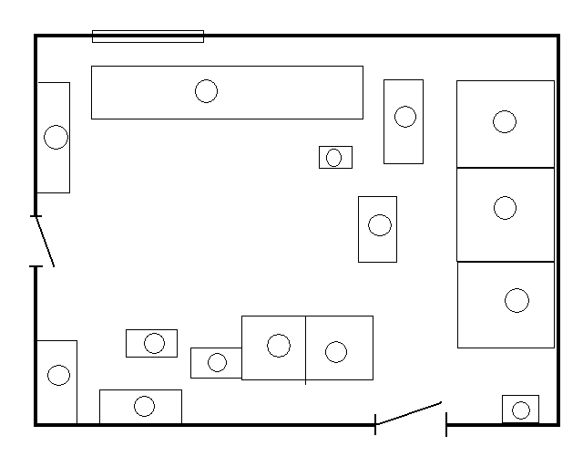
Схема 1.
Условные обозначения:
1-сейф (2шт) ,
2- испытательный стенд гидравлический
3-весы,
4-станция насосная,
5-ящик (3шт),
6-стол преподавательский,
7-верстак,
8-бетономешалка,
9-станок токарный,
10- испытательный стенд винтовой
11-электрический щит

5.2 Параметры учебной лаборатории на основании данных БТИ:
Площадь (м³): 42.12
Количество окон: 1
Количество осветительных приборов: 4
В качестве источника света при искусственном освещении применяются люминесцентные светильники по 2 лампы мощностью 80Вт, лапмпы ЛБ-80
(люминесцентные лампы типа ЛБ или компактные люминесцентные лампы (КЛЛ)

Количество комнат __1___.
Размеры помещения: комната ___7,02х6,00 м
Количество дверей – ___2____ шт..
Высота помещения ____3,5____ м.
Потолок из _______бетонные плиты перекрытия__________________,
Полы _______________бетон__________________;
отделка стен ___________ побелка, покраска .

Заведующий лабораторией ____________ В.М. Минчуков
подпись

«______»___________2022г.

ПРИЛОЖЕНИЕ А

Характеристики оборудования лаборатории строительных конструкций

Стенд винтовой для испытаний балок

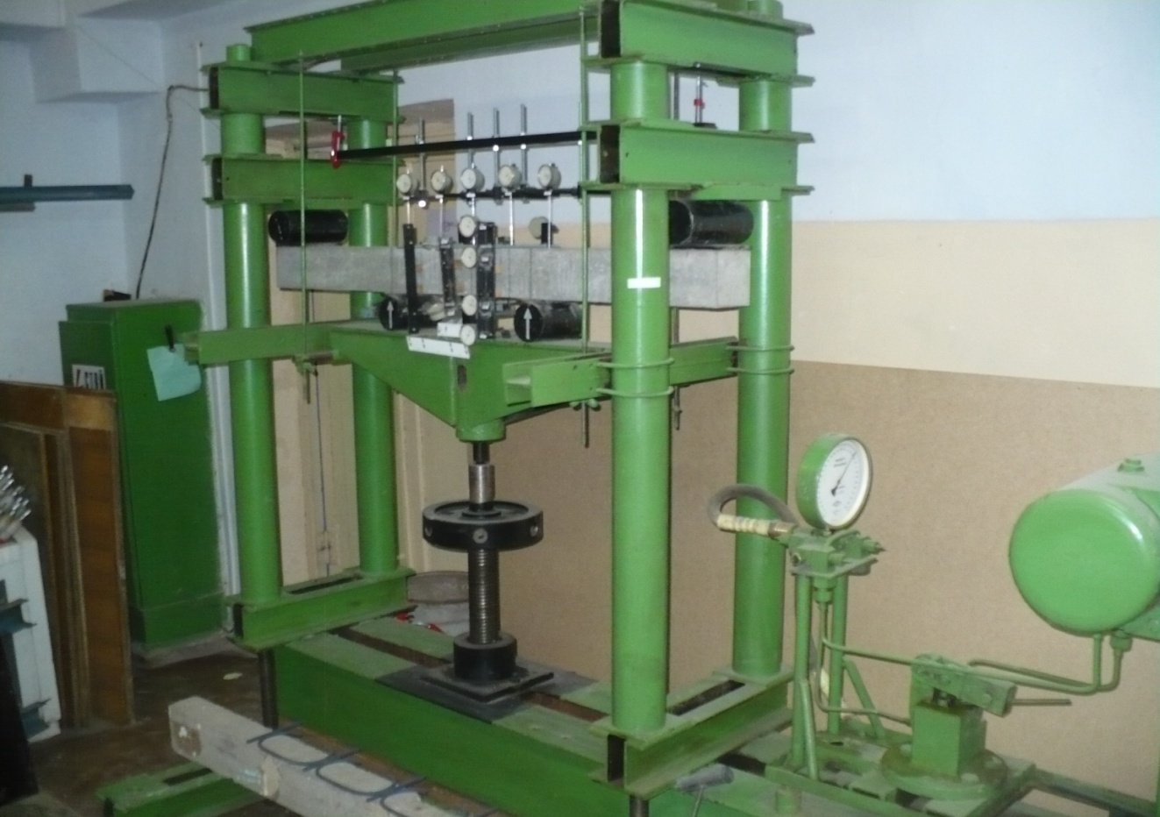

Технические характеристики:

Развиваемая нагрузка Р (max) = 8000 кг
Точность измерения 0,01 – 0,001 мм
Ход винтового штока l (max) = 80 мм
Длина испытуемого образца L 1900-2300 мм

Стенд гидравлический для испытаний колонн

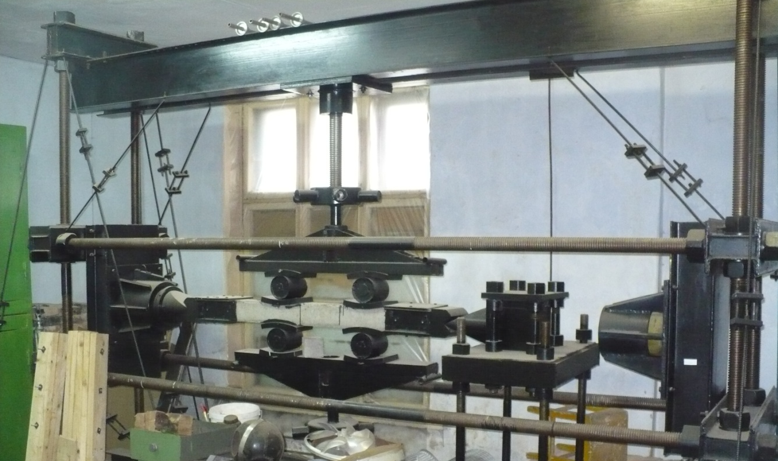

Технические характеристики:

Развиваемая нагрузка Р (max) = 50000 кг
Точность измерения 0,01 – 0,001 мм
Ход гидравлического штока l (max) = 200 мм
Длина испытуемого образца L 1800-2100 мм

Весы циферблатные лотковые ВЦЛ-10М
Пределы взвешивания весов 500—10 000 г. Цена деления — 100 г. Они состоят из грузоприемного лотка, циферблатного квадрантного указателя, имеющего шкалы и стрелки со стороны продавца и покупателя, и рычажного механизма. Рычажный механизм тягой соединен с квадрантом. Весы имеют масляный успокоитель для гашения колебаний стрелок, арретир для открывания и закрывания весов, уровень и винтовые ножки для установки весов в горизонтальное положение.
При подготовке к работе весы устанавливают по уровню. Открывают арретир и, регулируя тару, ставят стрелку циферблатного указателя на нулевую отметку шкалы. С помощью опрокидывателя взвешенный товар удаляют с лотка или снимают вместе с ним.
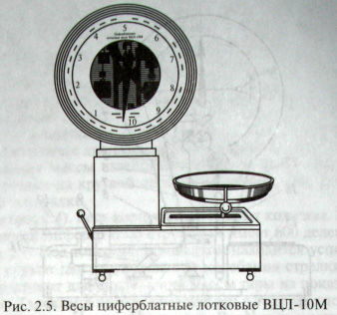

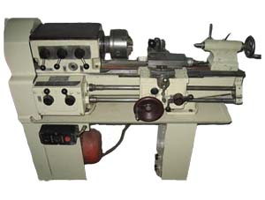

ТВ-4 (ТВ4) Станок токарно-винторезный учебный. Назначение, область применения
Станок ТВ-4 является учебным универсальным токарно-винторезным станком и предназначается для всевозможных токарных работ в мастерских школ для политехнического обучения и по холодной обработке металлов резанием.
Станок позволяет производить следующие виды токарных работ:
- Проточку и расточку цилиндрических и конических поверхностей
- Подрезку торцов
- Отрезку
- Нарезание метрических резьб
- Сверление и ряд других работ

Техническая характеристика станка
- Наибольший диаметр изделия, устанавливаемого над станиной, мм - 200
- Наибольший диаметр точения над нижней частью суппорта, мм - 125
- Наибольший диаметр обрабатываемого прутка, мм - 15
- Расстояние между центрами, мм - 350
- Наибольшая длина обтачивания, мм - 300
- Пределы чисел оборотов шпинделя в минуту (6 ступеней) - 120, 160, 230, 375, 500, 710
- Пределы продольных подач, мм/об - 0,08; 0,1; 0,12
- Нарезаемые резьбы: метрическая шагом, мм - 0,8; 1; 1,25
- Диаметр отверстия в шпинделе, мм - 16
Мощность электродвигателя, кВт - 0,6
Бетоносмеситель СБ-101 предназначен для приготовления бетонных смесей с крупностью заполнителя до 40 мм на строительных площадках, а также внутри рабочих помещений. Бетоносмеситель может работать при температуре окружающей среды не ниже +2 С
Страна производитель – Россия
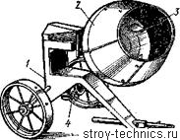
ТЕХНИЧЕСКИЕ ХАРАКТЕРИСТИКИ
1. | Объем по загрузке сухими составляющими, л (м³) | 100 (0.1)
2. | Объем готового замеса, л (м³) | 50 (0.05)
3. | Крупность заполнителя, мм, не более | 40
4. | Напряжение питающей сети, В | ~ 220 (1 фаза)
5. | Мощность эл/двигателя, кВт | 0.25
6. | Габаритные размеры (ДхШхВ), мм | 1200х570х1100
7. | Масса, кг | 50

